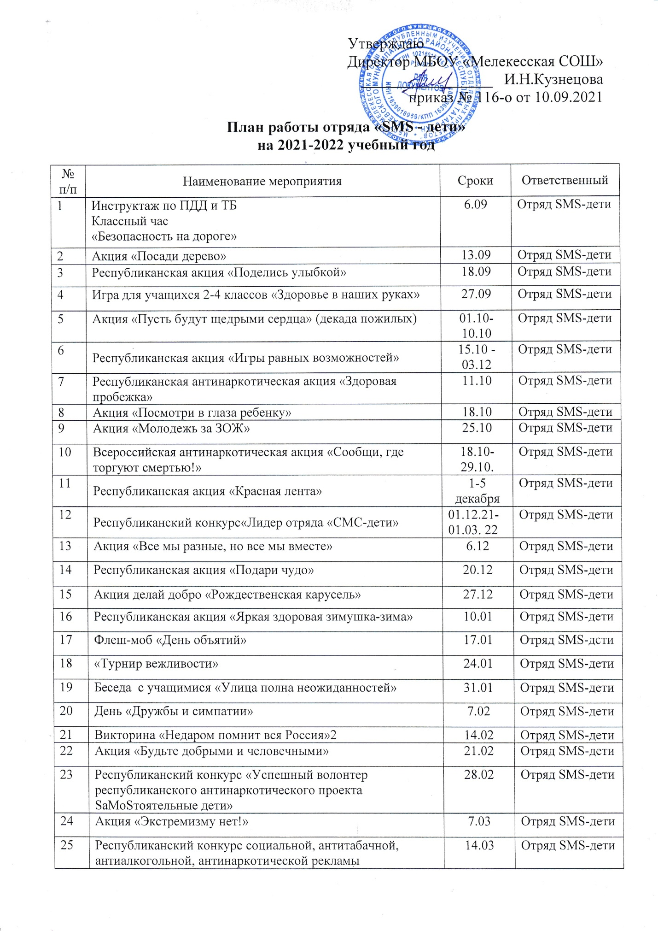

26 | Беседа с учащимися 4-7 классов «Энергетический напиток- за и против» | 27.03 | Отряд SMS-дети
27 | Республиканский антинаркотического марафона «Живу ЗдОрово!» | 01.04-07.04
28 | Республиканский конкурс«Лучший отряд «СМС-дети» | 01.04 – 31.05.
29 | Республиканская антинаркотическая акция «Будь готов! Скажи, нет!» | 3.04 | Отряд SMS-дети
30 | Акция «Мы в ответе за свою планету» | 17.04 | Отряд SMS-дети
31 | Беседа с учащимися 8 классов «Мой стиль – безопасность и здоровье» | 25.04 | Отряд SMS-дети
32 | Занятие «Смысл жизни» | 15.05 | Отряд SMS-дети
33 | Республиканская акция «Россия без табака» | 22.05 | Отряд SMS-дети
34 | Республиканская акция (флеш-моб) «Будь здоровым! Танцуй» | 28.05 | Отряд SMS-дети

